纺织服装学院2022年度上海市优秀毕业生、校优秀毕业生

评选实施细则

为全面落实全国教育大会和全国高校思想政治工作会议精神，按照《普通高等学校学生管理规定》（教育部第41号令）等文件对德智体美劳全面发展、表现突出的学生给予表彰和奖励的要求，充分发挥优秀大学生的示范激励引领作用，引导大学生树立正确的成长观和择业观，根据《上海市教育委员会关于做好 2022 年度上 海市普通高等学校优秀毕业生评选工作的通知》（沪教委学〔2022〕3 号）和我校《上海工程技术大学关于做好 2022 年度 上海市优秀毕业生、校优秀毕业生评选工作的通知（本专科）》文件精神，现制定《纺织服装学院2022年度上海市优秀毕业生、校优秀毕业生评选实施细则》。

1. **评选范围及名额分配**
2. 评选范围：2022年应届全日制本科毕业生；

2.名额分配：校优秀毕业生名额按照5个本科专业毕业生人数进行分配，比例按不超过该专业当年应届本科毕业生人数的 15%进行评选，如果该类别专业拟获评人数少于名额分配人数，将酌情向其他类别专业倾斜；上海市优秀毕业生评选比例同样按照5个本科专业毕业生人数进行分配，比例按不超过该专业当年应届本科毕业生人数的 5%进行评选，如果该类别专业拟获评人数少于名额分配人数，将酌情向其他类别专业倾斜。

1. **评选条件**
2. 校优秀毕业生评选条件

1.基本条件：

（1）具有坚定正确的政治方向，德智体美劳全面发展。

（2）遵纪守法、品德优秀，诚信意识较强和学术道德良好，在校期间未受过处分，无不良信用记录。

（3）按时修完教学计划中的全部学业，学习勤奋、成绩优异，积极参加社会实践和志愿服务，具有较强的实践和创新能力。

（4）具有正确的就业观和择业观，对响应国家号召献身国防事业，自愿赴西部、边远、贫困地区和艰苦行业等基层和重点领域、新兴领域、国际组织就业的毕业生，优先推荐评选。

（5）体育通过国家体锻标准。

（6）充分发扬模范带头作用，已落实毕业去向的毕业生在满足上述条件下优先推荐评选。

（7）原则上应获得过校级及以上荣誉,或在某一方面表现突出,成绩显著或做出突出贡献。

2.正常退伍的学生

如在规定学制内能按时毕业，且未受过校纪校规处理，经学生本人申请、学院推荐，可在毕业学期优先获得“上海工程技术大学优秀毕业生”荣誉称号。

3.毕业学期应征入伍的学生

根据《上海工程技术大学应征入伍毕业班学生毕业证发放方案》有关规定，经学生本人申请、学院推荐，教务处、武装部及区人民武装部审核通过后，可优先获得“上海工程技术大学优秀毕业生”荣誉称号。

(二)市优秀毕业生评选条件

（1）具有坚定正确的政治方向，德智体美劳全面发展。

（2）遵纪守法、品德优秀，诚信意识较强和学术道德良好，在校期间未受过处分，无不良信用记录。

（3）按时修完教学计划中的全部学业，学习勤奋、成绩优异，积极参加社会实践和志愿服务，具有较强的实践和创新能力。

（4）具有正确的就业观和择业观，对响应国家号召献身国防事业，自愿赴西部、边远、贫困地区和艰苦行业等基层和重点领域、新兴领域、国际组织就业的毕业生，优先推荐评选。

（5）体育通过国家体锻标准。

（6）充分发扬模范带头作用，已落实毕业去向的毕业生在满足上述条件下优先推荐评选。

（7）原则上应同时满足以下①②所列条件，或在某一方面表现突出，成绩显著或做出突出贡献。

①“优秀学生”、“优秀学生干部”、“优秀团员”、“优秀团干部”等校级及以上荣誉称号1次及以上；

②校二等及以上“优秀学生奖学金”1次以上。

1. 须在校优秀毕业生中推选产生，原则上应获得过校级以上荣誉,或在某一方面表现突出,成绩显著或做出突出贡献。
2. 在部队获得三等功以上（含三等功）荣誉的正常退伍毕业生，在规定学制内能按时毕业，且未受过校纪校规处理，优先推荐评选。
3. **成立学院本科生优秀毕业生评审领导小组和工作小组**

学院成立本科生优秀毕业生评审领导小组和工作小组，负责本学院本科生优秀毕业生的申请、组织、评审等工作。

1. **评选程序和方法**

（一）有意愿申请的应届本科毕业生，向所在学院提出申请，提交相关表格及支撑材料等。

（二）学院本科生优秀毕业生评审工作小组对提交的材料进行资格审查，依据评选标准，对材料进行认定，并统计得分；

1. 所有科研成果以《沪工程科〔2021〕11号上海工程技术大学论文分类办法》（2021年版）为依据。只认定第一作者。学术论文发表以见刊为准，知识产权与版权授权以证书为准，其中发明专利申请受理及公开需提供专利公开号。
2. 竞赛获奖以拿到证书为准，按照证书盖章单位评定等级，其他材料不计入内。
3. 具体评分标准请参见附件1：纺织服装学院2022届本科生上海市优秀毕业生评选评分表。

（三）根据初评得分由高到低，提交评审领导小组审定；

（四）学院评审领导小组确定本学院申报拟获奖本科生名单，并进行排序。将评审结果上报学院党政联席会，通过后进行3天公示，公示无异议后，上报学生处。

（五）对未能正常毕业、有违纪违规行为等情况的，一经查实，将撤销其荣誉称号，并回收相应荣誉证书。

（六）未尽事宜，由评审领导小组负责解释。

**附件：1、纺织服装学院2022届本科生上海市优秀毕业生评分表**

**2、纺织服装学院优秀毕业生评审领导小组及工作小组名单**

**附件1**

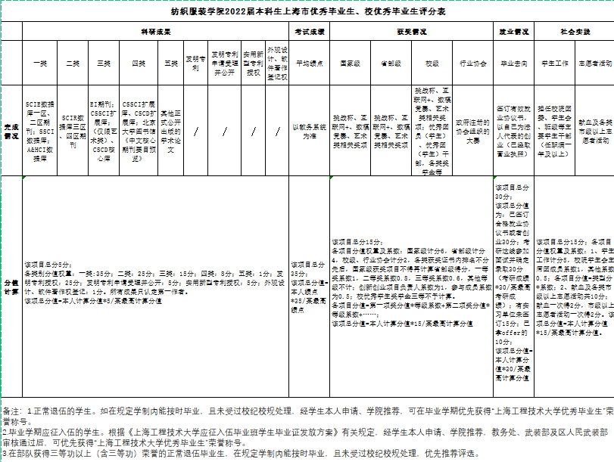

**附件2**

**纺织服装学院本科生优秀毕业生评审领导小组及**

**工作小组名单**

为进一步规范学院本科生优秀毕业生的评审工作，确保评审工作顺利开展，经研究决定，成立纺织服装学院本科生优秀毕业生评审领导小组。结合工作实际，下设工作小组，具体成员如下：

**领导小组：**

组长：朱君璇 谢 红

组员：谢志霞 吴湘济 李艳梅 胡 越 辛斌杰 曲洪建 周志鹏 王黎明

李春晓 唐全

**工作小组：**

组长：谢志霞 辛斌杰

组员：任凡 辛三法 胡红艳 杨彦伟

今后组成人员如有变动，由接任其岗位的人员自然替补。